**Заходи з нагоди Всеукраїнського місячника шкільних бібліотек в Таранівській ЗОШ І-ІІІ ст.**

**Круглий стіл «Творчість В. О. Сухомлинського – дітям»**

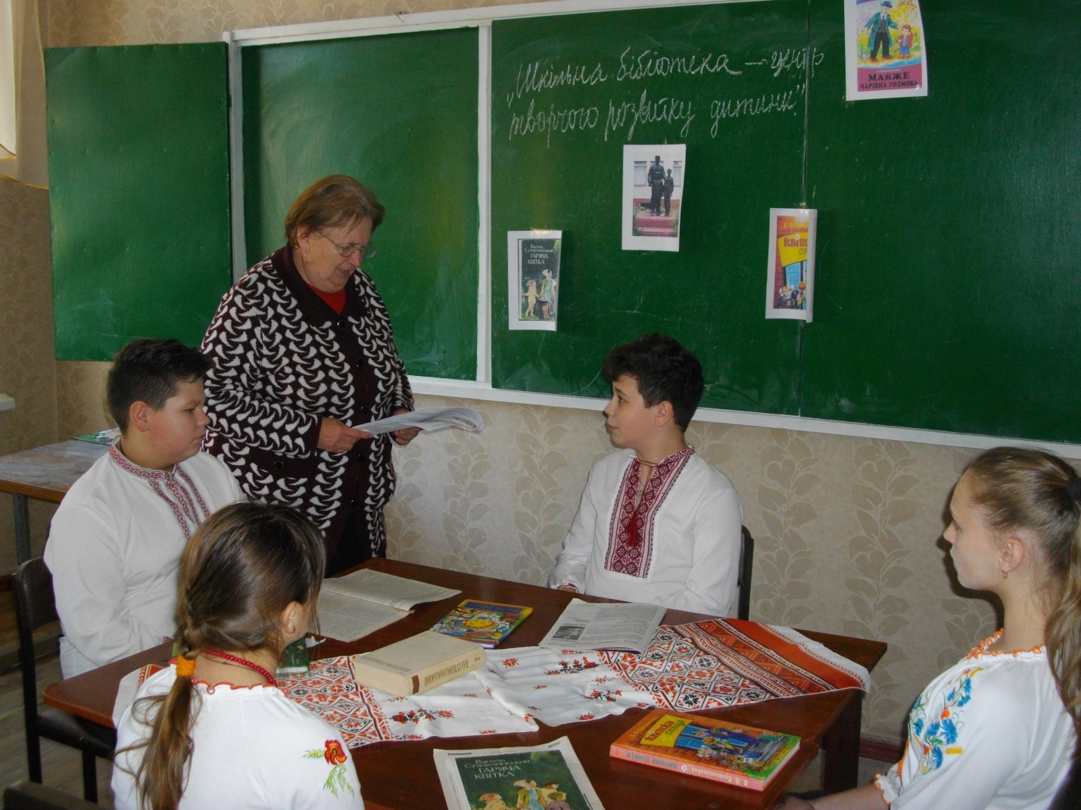

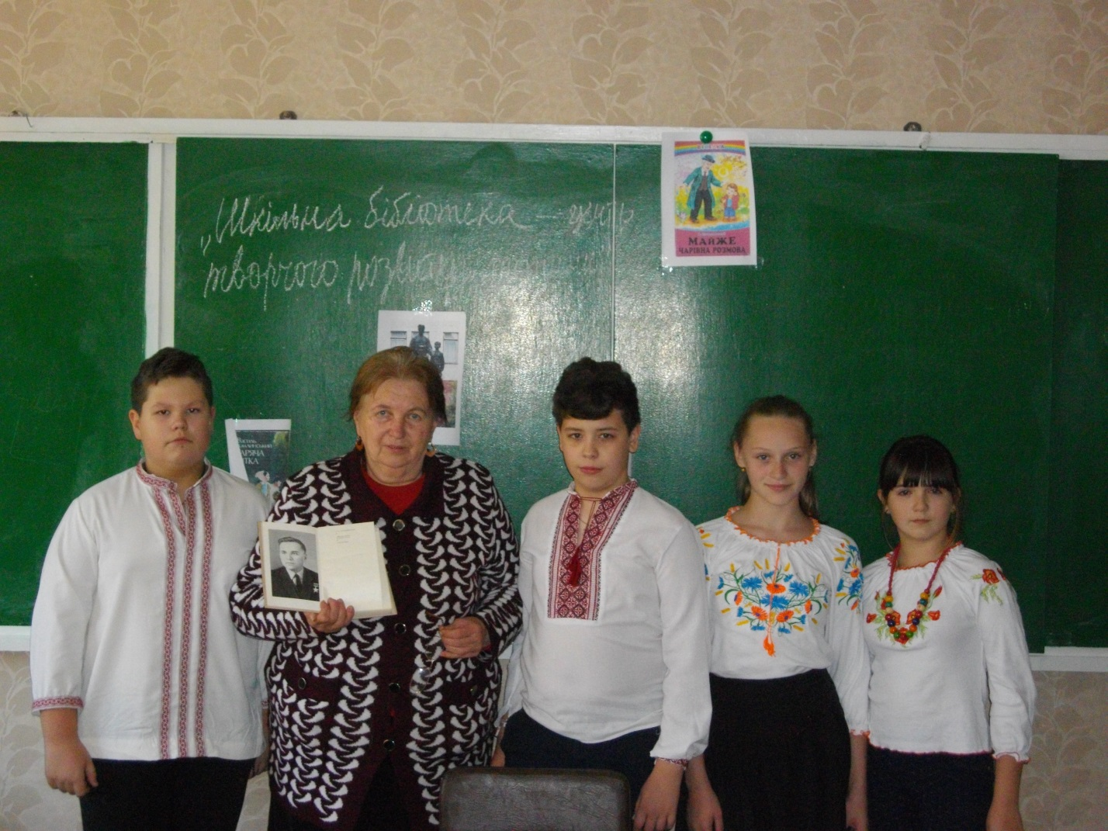

**Виховний захід « Шану творцю віддає юних творців покоління»**

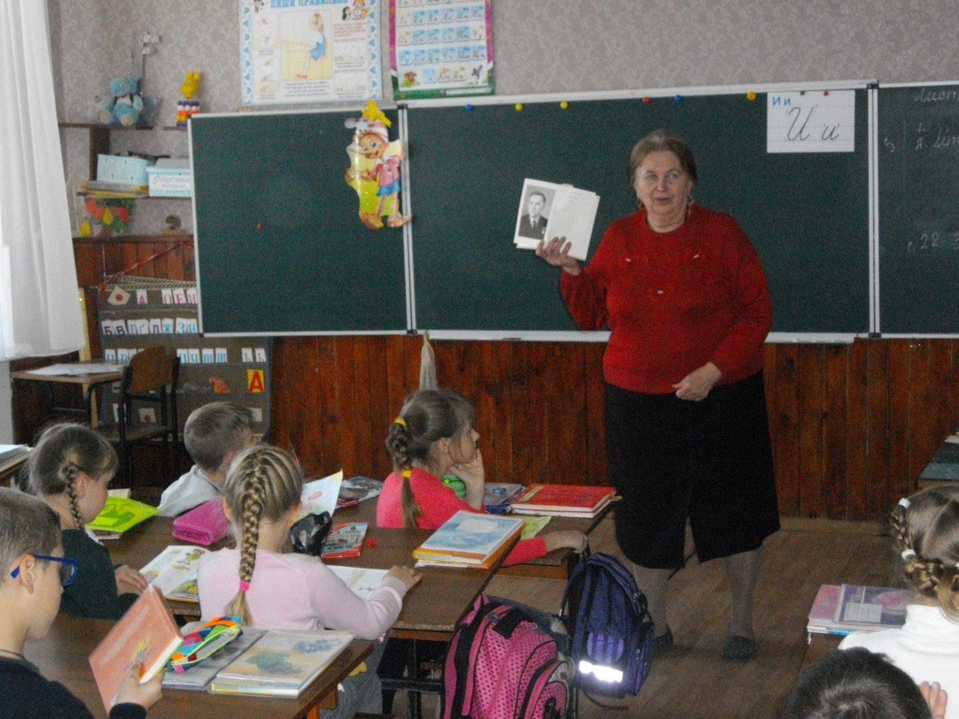

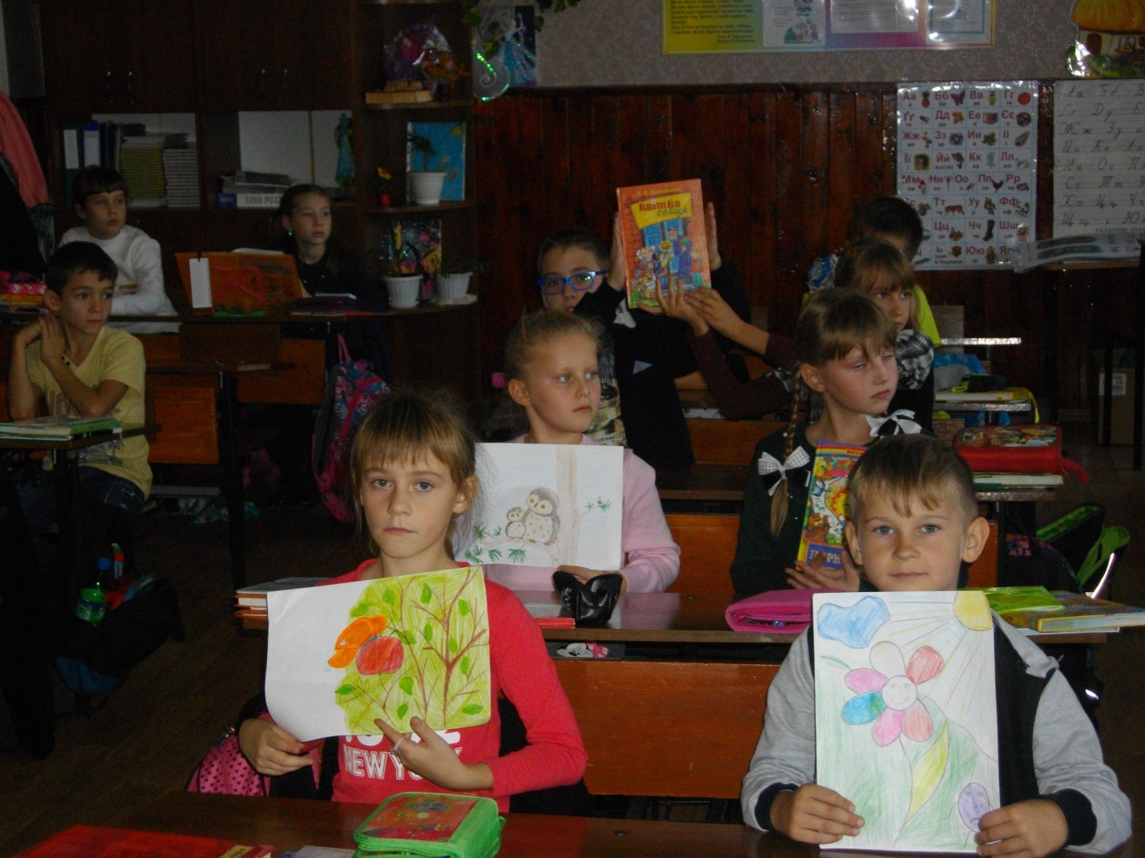

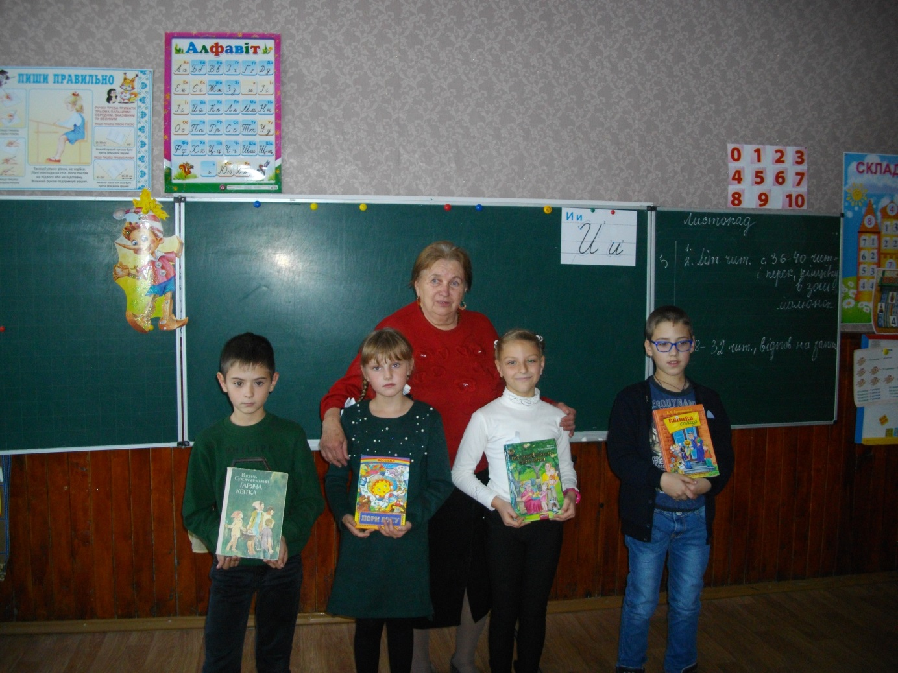

Виставки

«Умілі руки»

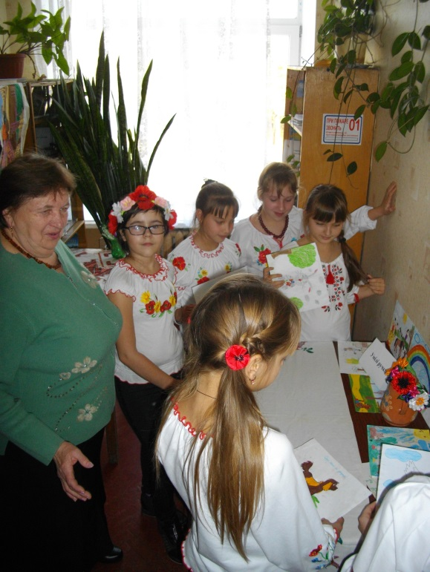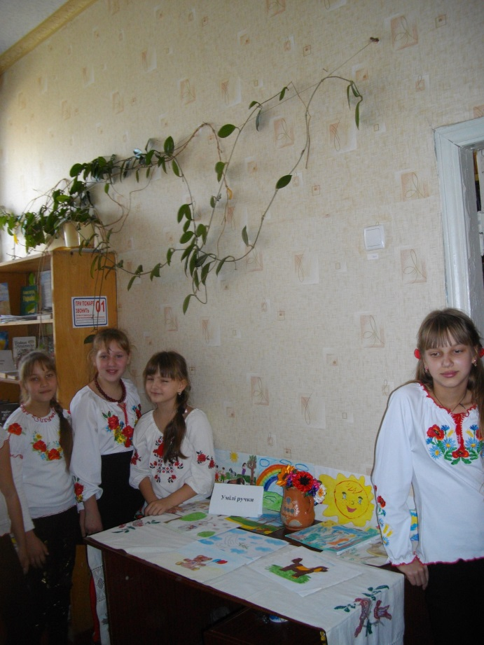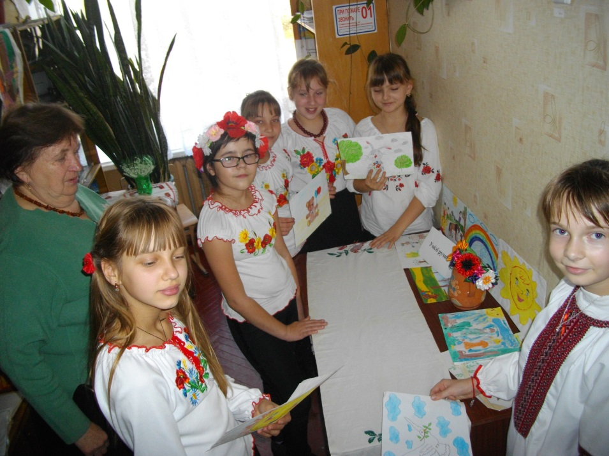

**«Шедеври народних умільців»**

